* 雷达分辨体积：给定方向上沿雷达半个脉冲传输距离和给定距离处，回波强度达到3dB雷达波束宽度所包含的体积。
* 天线的方向性-> ①各向同性天线（无方向天线）②各向异性天线（有方向）

雷达方向图的意义：各点表示相比无方向天线，有方向天线的功率增加的倍数

方向函数F(θ)：θ为偏离最大方向的角度，在主瓣内具有单调性，根据空间测量得出

波束宽度：主瓣的宽度或者（，前者是功率，后者是电压、电流，所以雷达的天线方向图中波束宽度取为最大值的增益之间的夹角）

* 线性调频信号：
* 利用多普勒频移得出的速度为目标的指向雷达的径向速度
* 天线增益公式
* 雷达方程中使用的功率使用的为真值w而非dB值
* 单基地雷达（收发共用）、双基地雷达（一发一收）、多基地雷达（一发多收）
* 雷达信号分类：连续波信号、脉冲信号
* 雷达发射机的任务：产生大功率、特定调制的射频信号
* 电基本振子是一段长度远小于波长，电流振幅均匀分布、相位相同的直线电流元，它是线天线的基本组成部分。在远场区，电基本振子的场只有和两个分量，它们在空间上相互垂直，在时间上同相位
* 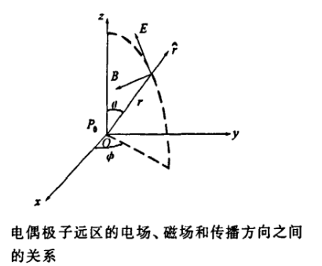
* 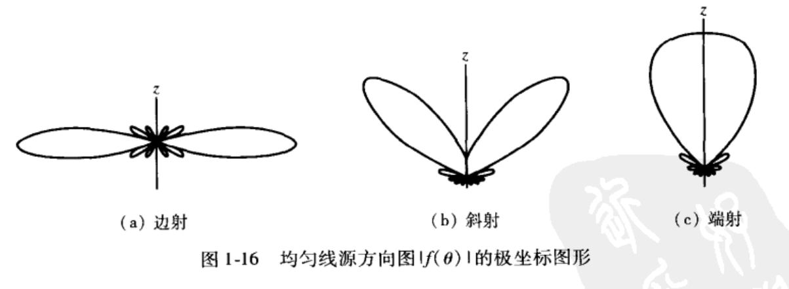
* 偏振 (或极化 )是指电磁波在传播时其电场的振动方向 ;电场在水平方向振动的称为水平偏振波 ,在垂直方向上振动的称为垂直偏振波。常规天气雷达只是发射单一偏振波 ,通常是水平偏振波。双偏振天气雷达主要有同时发射和交替发射两种发射方式[2]
* 双偏振天气雷达当发射和接收水平偏振波时,可以得到水平反射率因子,当发射和接收垂直偏振波时可以得到垂直反射率因子,当发射水平偏振波而接收垂直偏振波时可以得到反射率因子,当发射垂直偏振波而接收水平偏振波时可以得到反射率因子。[2]
* 散射矩阵将入射电场和后向散射电场联系起来[2]
* 水平反射率因子与垂直反射率因子同单位体积内粒子总后向散射截面积有关，对于同样大小的冰粒子和水粒子，由于高密度冰的介电常数大  
  约是水的20%，所以冰的反射率因子要比水的小。[2]
* 差分反射率因子可以从雷达水平和垂直反射率因子计算得到:  
    
  与降水粒子的尺寸和轴比 (轴比定义为a/b，a为粒子的水平轴半径，b为粒子的垂直轴半径 )有关。[2]因为大的雨滴会比较扁平并且产生较强的后向散射波，是对水平通道和垂直通道之间的交叉耦合以及不匹配最敏感的偏振变量[1]。
* 天线的辐射性质（交叉极化耦合，频谱形态，旁瓣）以及系统增益都需要通过设计来控制，校准就是为了平衡、分离有效的水平通道和垂直通道[1]
* 相控阵雷达的交叉极化通常只有沿着孔径方向单个主分量或者对称瓣，在集成的情况下会有残差。[1]
* 由于机械扫描阵列的偏振模式只跟扫描角度有关，所以只需要对每个指向方向进行校正就行了，然而在相控阵中这种扫描必须要相互独立才行。
* 偏振变量的准确估计也主要依赖于工作模式是否是同时发送，同时接收或者交替发送，同时接收（H、V通道）[1]
* 同时发送，同时接受：接受信号的H和V有较高的相关性、多普勒频谱较宽，然而在这种模式下，会有较严重的误差
* 波的偏振特性与传播方向无关[3]
* 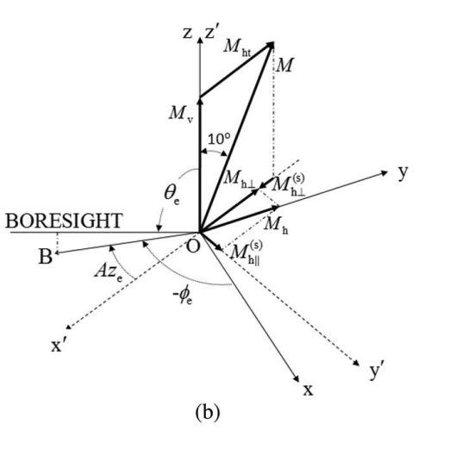
* 主要的交叉极化分量是由于阵列倾斜而产生的分量所激发的，当波束引导至倾斜垂直平面（平面）外时，就会产生交叉极化分量。其次就是不管阵列是否倾斜都会有，且电场沿着共极化波束方向有主瓣，其波束宽度与共极化波的波束宽度一样 [3]
* 贴片的电场模型[4]
* 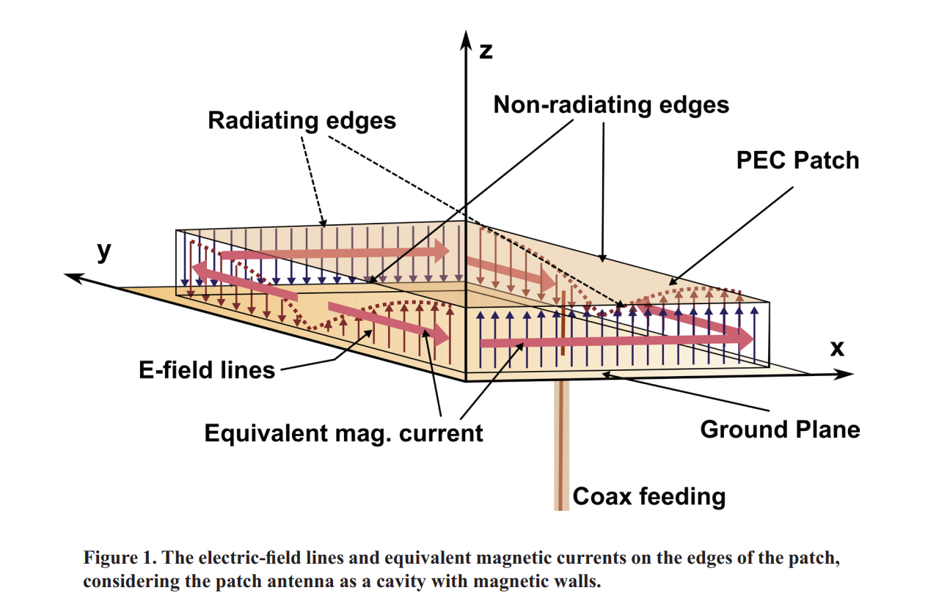
* 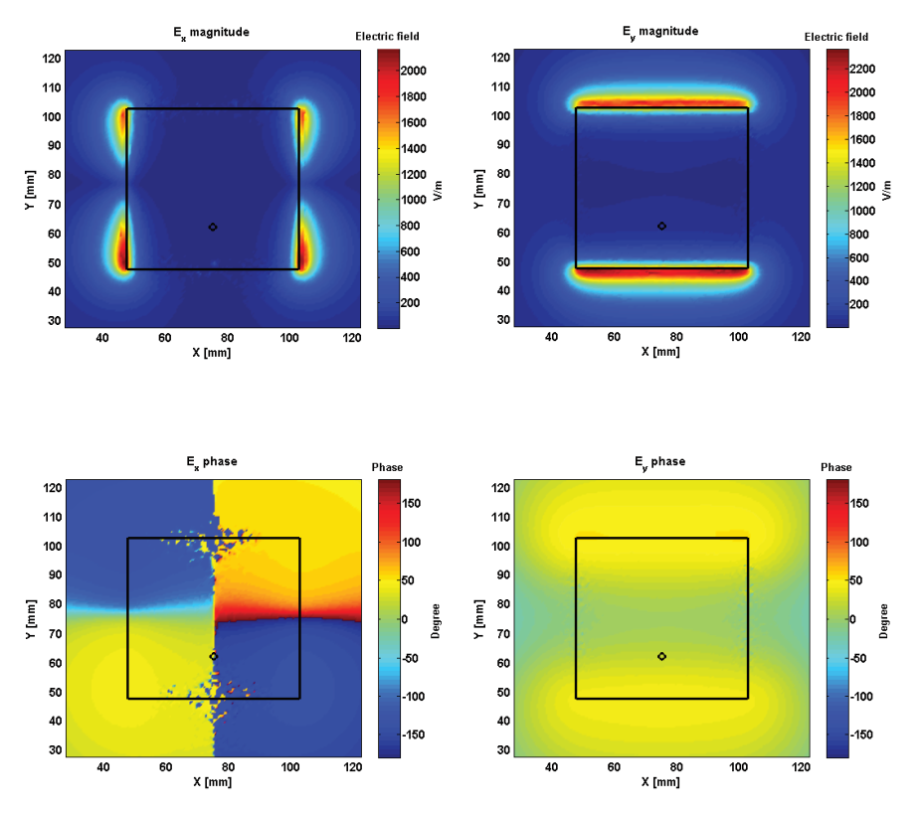
* 等效磁流元的作用：计算边界条件
* （Q：E面、H面怎么得来的？）对于放置在z轴的电基本振子，其任一穿过z轴的平面(E面)都具有相同的方向图，因为方向图与无关；与E面垂直并且切割天线的平面称为H
* 同时发送的模式下，极化分量的表示表示两种分量之间的相位差
* 
* 相位编码的目的则是使得在H Channel处与共极化分量正交[5]
* 相位编码框图[5]
* 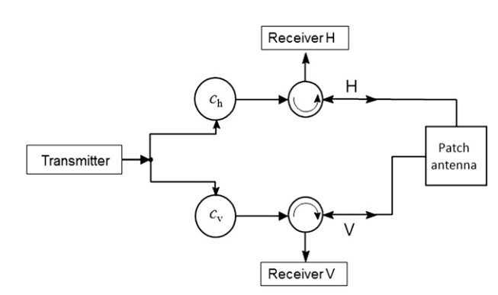
* 交叉极化与共极化的三种定义：[6]
* 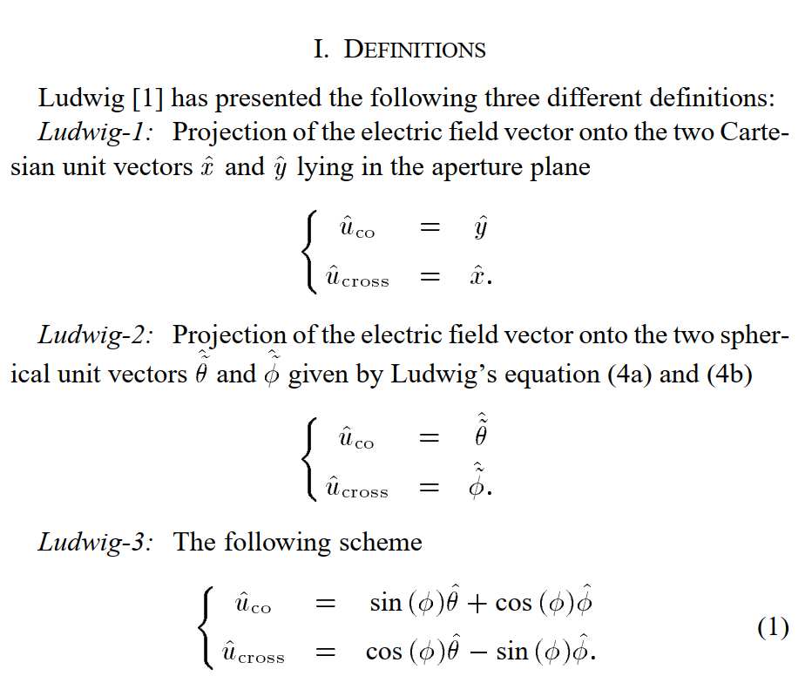

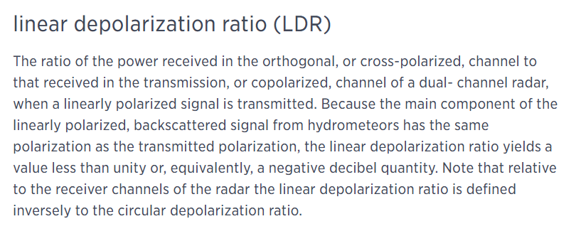

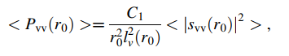Q: 为什么HSHV模式下会接收到

Q：散射系数与折射系数的关系

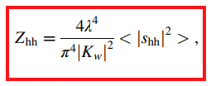A: 传播系数受到的是前向散射系数的影响（上标为0），折射系数受到的是后向散射系数（上标为pi或者省略）的影响

Q: N0 varies 7 orders of magnitude, whereas Nw changes 2-3 orders of magnitude and more adequately reflects the variability of total raindrop concentration.

Q：对于平面阵，当波束偏离阵面法向时为什么会造成①波束展宽、②灵敏度下降

当波束偏离阵面的法向时，口径上存在平方律相位偏移时, 方向图主瓣位置不变, 但主瓣宽度增大、 旁瓣电平升高。旁瓣电平升高则会导致旁瓣的回波对主瓣的干扰，导致灵敏度下降。

Q：使用正交赫兹偶极子，为什么不需要指定阵元设计和阵元大小

Q：更强的方向增益意味着具有更大的扫描损耗

Q: 阵列的灵敏度怎么度量

灵敏度是指阵列接受微弱信号的能力，可以视为接收到的SNR

Q：利用垂直极化作为基本的散射率测量量，由于投影面积会减小，仍然会带来损耗，而且方位分辨率将恶化 $\sqrt{2}$ 倍

Q：天线孔径对阵列的灵敏度的影响

①平面口径的最大辐射方向在口径平面的法线方向上。这是因为在此方向上, 平面口径上所有惠更斯元到观察点的波程相位差为零, 与同相离散天线阵的情况是一样的。

②平面口径辐射的主瓣宽度、旁瓣电平和口径利用因数均取决于口径场的分布情况。口径场分布越均匀, 主瓣越窄, 旁瓣电平越高, 口径利用因数越大。

③在口径场分布一定的情况下, 平面口径电尺寸越大, 主瓣越窄, 口径利用因数越大。

Q：天线尺寸和发射机功率对波束宽度的影响

Q：相控阵测角原理及其精确度

利用多个阵元的回波信号之间的波程差与阵元间矩之间的关系 $∆φ=\frac{2πd}{λsinθ}$，显然间距越大精度越高

Q：单程功率密度

即单工模式下的发射功率密度

Q：Zenith和Elevation的关系

Q: 等效渐变照射、密度调整（加权）、极化补偿

Q：有源阵元密度对称与否跟旁瓣大小的影响

Q：渐变加权可以形成低的旁瓣电平，加权是指对阵元的方向图加权吗？

Q：PPPAR为什么需要阵面到阵面的匹配，阵面到阵面的匹配是什么？

WordLists:

calibration：校准 couple：耦合 geometrically：几何

mitigate：减轻 dipole：极子 herein：在此 simultaneous：同时

maturity：成熟 variational：变化的 approximate：近似的

melting layer：熔融层 water fraction：含水率 cross section：截面

convection：对流 feeding coaxial probe：馈电同轴探针

agile-beam：捷波 aperture：孔径 quotation：引号

perpendicular：垂直的 equalize：平衡 polarimetry：偏振测定

cylindrical：圆柱 theoretical：理论上 clutter：杂波

Sequences：

equal intensity but opposite sign

every pointing direction

Special designs might reduce the cross-pol radiation so that its effects on the polarimetric variables are acceptable

But the sequences corresponding to the off diagonal terms (i.e., cross polar) differ by a complex multiplying factor